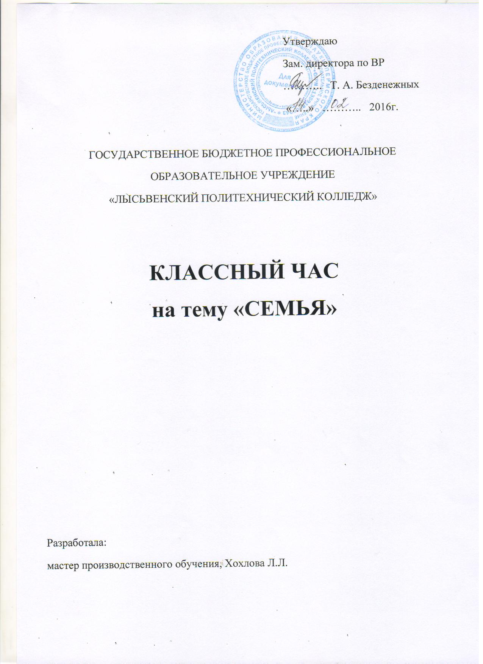

Цель: расширить представление учащихся о понятии семьи, сформировать положительное отношение учащихся к браку и семье.
Задачи:
- способствовать развитию интереса учащихся по вопросу: «Что такое семья?», определению ими своего отношения к семье, как общественной и общечеловеческой ценности;
- акцентировать внимание учащихся на вопросе становления и поддержки института семьи в Российском обществе;
- развивать положительные эмоции и чувства, связанные с данной темой.
Основные понятия: семья, брак, семейный кодекс.
Материалы: раздаточные материалы (выдержки из семейного Кодекса, Всеобщей Декларации прав человека), технические средства обучения.
Ход занятия:
ВВОДНАЯ ЧАСТЬ.
Здравствуйте ребята! Я рада Вас сегодня приветствовать на нашем классном часе. Хотелось, чтобы он вам запомнился и чтобы вы не остались равнодушными к той теме, которую я для вас выбрала. Наиболее актуальной я посчитала тему «Семья». Семья – это, наверное, главное в нашей жизни.
Как выдумаете, почему?
Да, так уж устроено у людей,
Хотите вы этого, не хотите ли,
Но только родители любят детей
Чуть больше, чем дети родителей.
И все же — не стоит детей корить,
Ведь им не всегда щебетать на ветках.
Когда-то и им малышей растить,
Всё перечувствовать и пережить,
И побывать в «стариках» и «предках».
ОСНОВНАЯ ЧАСТЬ.
Семья – неотъемлемая ячейка общества, и невозможно уменьшить ее значение, поэтому на ее функционирование влияют все социально- экономические и культурные процессы. Ни одна нация, ни одно сколько-нибудь цивилизованное общество не обходились без семьи. Обозримое будущее общества также не мыслится без семьи. Для каждого человека семья – начало начал.
А что такое семья?
Семья – это малая социальная группа, члены которой связаны браком, родством, общностью быта, общим бюджетом и взаимной моральной ответственностью, которая обеспечивает воспитание детей и призвана удовлетворять другие общественно- значимые потребности.
Оказывается, история идет от слова «семя». Это имеет отношение к продолжению рода, то есть рождению и воспитанию детей, которое традиционно считается основным предназначением создания семьи. Маленькое семя, посаженное с любовью, дает свои всходы. И для того, чтобы семя взошло, нужно жить в любви и согласии и если так будет, то появятся замечательные и нежные плоды – это дети.
С одной стороны семья – это несколько человек, живущих вместе под одной крышей, самое главное, самое нужное в жизни. В семье мы учимся любить, черпаем силы, сюда несем свои удачи и надежды, свою усталость и веришь, что в семье тебя всегда поймут и поддержат. Мне кажется, если в семье есть взаимопонимание, доверие и тепло – это настоящее счастье. А если рассматривать понятие семьи шире, то ваш класс, вся наша Республика, вся наша страна – это большая единая семья.
А какие ассоциации у вас вызывает слово «семья»?
Ребята в группах составляют список ассоциаций ( любовь, верность, дети, муж и жена, мама и папа, братья и сестры, защита, добро, традиции, радость, поддержка, взаимопонимание, общие интересы, дом, счастье).
Да, рано или поздно, люди создают свою собственную семью.
А какие условия необходимы для создания семьи?
Ребята обсуждают в группах.
Можно выделить три группы условий:
- Психологические условия: совместимость характеров, совпадение желаний, наличие общих интересов, понимание и приятие привычек другого человека.
- Материальные условия: наличие жилья, наличие постоянного источника доходов.
- Нравственные условия: общие жизненные и нравственные позиции, общие планы и решения.
Спасибо за ваши мнения. Давайте посмотрим, что у нас получилось.
психологические любовь верность общие интересы условия дети Семья традиции
материальные условия нравственные условия
Таким образом, получается, что счастливая и крепкая семья – это та, в которой царят любовь и понимание, верность и так далее. И это при соблюдении нравственных, материальных и психологических условий.
Ребята, все семьи делятся на типы. Какие типы семей вы знаете?
С демографической точки зрения выделяется несколько типов семей и ее
организации.
В зависимости от форм брака:
- моногамная семья – состоящая из двух партнеров;
- полигамная семья – один из супругов имеет несколько брачных партнеров.
В зависимости от числа поколений в семье:
- сложные – в них совместно проживает несколько поколений родственников;
- простые – однопоколенные семьи, прежде всего, супружеские пары с не состоящими в браке детьми.
Также выделяются:
- полная семья – семья с обоими супругами;
- неполная семья – если отсутствует один из супругов;
- эгалитарная семья – семья, основанная на равенстве супругов;
- авторитарная семья – базируется на экономическом господстве одного из партнеров.
Существует нормативный правовой акт, регулирующий семейные отношения. Как он называется?
Это Семейный Кодекс Российской Федерации. Он состоит из восьми разделов:
- Общие положения.
- Заключение и прекращение брака.
- Права и обязанности супругов.
- Права и обязанности родителей и детей.
- Алиментные обязательства членов семьи.
- Формы воспитания детей, оставшихся без попечения родителей.
- Применение семейного законодательства к семейным отношениям с участием иностранных граждан и лиц без гражданства.
- Заключительные положения.
ЗАКЛЮЧИТЕЛЬНАЯ ЧАСТЬ.
А сейчас я предлагаю вам еще раз поразмышлять в группах.
Как вы понимаете данные афоризмы, имеющие отношение к понятию семьи:
- Брак – сообщество, состоящее из господина, госпожи и двух рабов, общей численностью в два человека (АмброузБирс).
- Хороший брак покоится на таланте к дружбе (Фридрих Ницше).
- Жениться совсем не трудно, трудно быть женатым (Мигель де Унамуно).
- Многие женщины, почему-то думают, что родить ребенка и стать матерью – одно и то же. С тем же успехом можно было бы сказать, что одно и то же – иметь рояль и быть пианистом. (Сидни Харрис).
Спасибо за ваши мнения.
Семья – это святое слово,
и обижать его нельзя!
В нем наши корни, наша сила,
Наши заветные слова!
Ребята, а как можно было бы изобразить слово семья в цвете? Желтый, оранжевый, розовый, лиловый, голубой – это что-то доброе, позитивное, теплое. Красный – немного агрессивный цвет. Черный – это что-то мрачное, неблагополучное.
А попробуйте сейчас цветными восковыми карандашами нарисовать свою будущую семью. Я бы хотела, что бы вы сохранили этот рисунок в память о нашем классном часе. И пусть ваши мечты сбудутся!
Мне было очень приятно с вами работать. Понравилось ли вам рассуждать на тему семьи? Что нового вы сегодня узнали? Я желаю вам и вашим семьям всего самого доброго и светлого.

